ОРГАНІЗАЦІЙНИЙ КОМІТЕТ

Шмаров В.М., д.т.н., професор, директор Аерокосмічного інституту НАУ
Самков О.В., д.т.н., професор, декан Механіко-енергетичного факультету НАУ;
Казак В.М., д.т.н., професор кафедри автоматизації та енергоменеджменту;
Захарченко В.П., к.т.н., професор кафедри автоматизації та енергоменеджменту;
Соколова Н.П., асистент кафедри автоматизації та енергоменеджменту

РОБОЧІ МОВИ КОНФЕРЕНЦІЇ
Українська, російська, англійська.

ПУБЛІКАЦІЇ
За результатами роботи конференції буде видано електронний збірник матеріалів.

ЧАС ПРОВЕДЕННЯ КОНФЕРЕНЦІЇ:
7 ЛИСТОПАДА 2013 р., початок - 15.00.

ВАЖЛИВІ ДАТИ
Прийняття Заявки учасника та тез доповідей – до 1 листопада 2013 року.
Повідомлення про включення до програми конференції до 4 листопада 2013 року
Початок реєстрації 7 листопада 12.00
ЗАПРОШЕННЯ
Організаційний комітет запрошує Вас узяти участь у І -ій науково-практичній конференції молодих учених і студентів «Енергетична безпека та енергоефективність на транспорті», яка відбудеться 7 листопада 2013 року у Національному авіаційному університеті, м. Київ, Україна.

Пріоритетні напрямки роботи конференції:
- автоматизовані системи управління технологічними процесами;
- енергоефективні технології на транспорті;
- енергетична безпека на транспорті.

Участь у конференції безкоштовна

Адреса: 03058,Україна, м. Київ,
просп. Космонавта Комарова, 1,
кафедра автоматизації та енергоменеджменту АКІ НАУ,корпус 5, ауд. 103
E-mail: aem.aki@ukr.net
Тел. +38 (044) 406-7431

Їхати до зупинки "Національний авіаційний університет" автобусом №69; маршрутними таксі №№ 69, 155, 401, 411, 421, 438, 433, 442, 573; швидкісними трамваями №№ 1, 3; тролейбусом №27.
МІНІСТЕРСТВО ОСВІТИ І НАУКИ УКРАЇНИ
Національний авіаційний університет
АЕРОКОСМІЧНИЙ ІНСТИТУТ
КАФЕДРА АВТОМАТИЗАЦІЇ ТА ЕНЕРГОМЕНЕДЖМЕНТУ

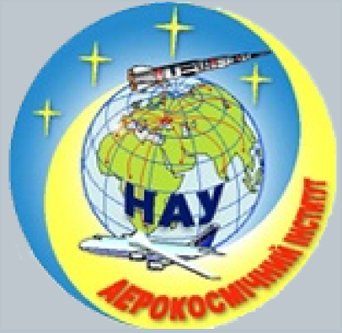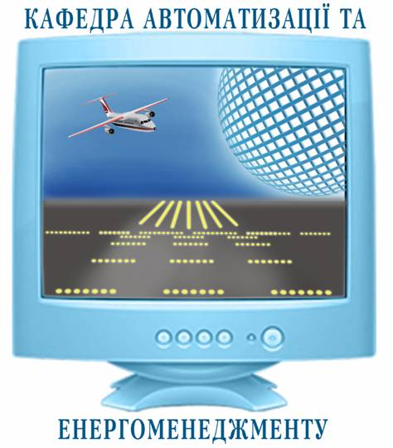

І науково-практична конференція
молодих учених і студентів

«ЕНЕРГЕТИЧНА БЕЗПЕКА ТА ЕНЕРГОЕФЕКТИВНІСТЬ НА ТРАНСПОРТІ»

Україна, м. Київ,
пр-т Комарова, 1,
Національний авіаційний університет,
Аерокосмічний інститут
7 листопада 2013 р.
ЗАЯВКА НА УЧАСТЬ У КОНФЕРЕНЦІЇ*

Прізвище, ім’я, по-батькові
Країна
Місто
Організація
Адреса організації
Посада
Вчена ступінь
Вчене звання
Контактні телефони
E-mail
Назва доповіді
Потреба в готелі | ТАК/НІ/ЗАОЧНА УЧАСТЬ

*Надаючи реєстраційну інформацію, автори погоджуються з наданням персональних даних (з метою організації проведення конференції) відповідно до положень Закону України «Про захист персональних даних».

ВИМОГИ
ДО ОФОРМЛЕННЯ ТЕЗ ДОПОВІДЕЙ

Тези подаються надрукованими державною мовою (для іноземних учасників – російською, чи англійською мовами) оформлені на форматі А4 (210х297), обсягом 1 – 4 повних сторінки, набрані у редакторі Ms Word for Windows (97-2003). Формат файлу – doc, або rtf. Шрифт Times New Roman Cyr 10 пт. Міжрядковий інтервал - одинарний. Поля: ліве - 20 мм, праве - 15 мм, верхнє - 20 мм, нижнє - 15 мм. Міжрядковий інтервал - одинарний. Абзац - 5 мм.
Рубрикація тез доповідей повинна містити наступні данні:
- УДК (Times New Roman Cyr, font 9) - вирівнювання по лівому краю;
- ініціали та прізвище автора та співавторів, назва організації, де працює чи навчається автор(и) (Times New Roman Cyr, font 10), вирівнювання по правому краю);
- назва тез (великими літерами), (Times New Roman Cyr 10, вирівнювання по центру);
- викладення тез (Times New Roman Cyr, font 10), вирівнювання по ширині;
- список літератури, оформлений відповідно до діючих вимог (за необхідністю).
- ініціали та прізвище наукового керівника, науковий ступінь та вчене звання (Times New Roman Cyr, font 10), вирівнювання по правому краю.

Оформлення елементів тексту
Заголовки таблиць (Times New Roman Cyr, font 8, bold) - вирівнювання по центру. Відступи: від тексту зверху - 6 пт., до початку таблиці знизу - 3 пт.
Підписи до рисунків (Times New Roman Cyr, font 8) - вирівнювання по центру.
Формули. Використовується вбудований у MS Word for Windows редактор формул.
Стилі: Text (Текст) - Times New Roman Cyr; Function (Функція) - Times New Roman Cyr; Variable (Змінна) - Times New Roman Cyr, italic; Greek (Грецькі) - Symbol (Символ); Matrix/Vector (Матриця- вектор) - Times New Roman Cyr, bold.
Розміри: Full (Звичайний) - 9 пт.; Subscript Superscript (Великий індекс) - 5 пт.; Subscript Superscript (Малий індекс) - 5 пт.; Symbol (Великий символ) - 12 пт.; Sub-symbol (Малий символ) - 9 пт.

Зразок оформлення тез доповідей

УДК
Сич А.О. студент,
Національний авіаційний університет

Прикладні проблеми антикризового управління на підприємствах авіаційного комплексу

Розглядаючи сучасну практику антикризового управління, варто звернути увагу ....

Науковий керівник: проф. П.В. Малик
..

Тези повинні мати таку структуру із збереженням назв змістових частин:
Актуальність теми доповіді.
Мета (ідея) доповіді.
Основні результати за темою доповіді.
Апробація і впровадження результатів за темою доповіді.
Список використаних джерел.

Матеріали (тези) мають відповідати тематичній спрямованості конференції.
Матеріали (тези) не повинні мати обмежень для відкритої публікації у пресі та інших засобах масової інформації.

Термін подачі тез – до 1 листопада 2013 р.

